НТУУ «КПИ»

кафедра электронных приборов и устройств

РЕФЕРАТ

по курсу «Плазменная электроника»

«Плазменные стерилизаторы»

Киев 2009

Содержание

Введение

1. Плазменная технология

2. Принцип действия

3. Циклы плазменной стерилизации

4. Результаты микробиологических исследований

5. Кокструкция плазменных стерилизаторов

5.1 Дизайн и установка

5.2 Программа обслуживания и хода

5.3 Техническое обслуживание

5.4 Изоляция

5.5 Сетевые системы и программное обеспечение

6. Характеристики цикла плазменной стерилизации

7. Применение плазменных стерилизаторов

8. Преимущества плазменной стерилизации

9. Перспективы

Выводы

Литература

***Введение***

Плазменная стерилизация - один из новейших методов низкотемпературной стерилизации. Система CISA для генерирования плазмы (ионизированный газ, образующийся при низком давлении) основана на технологии, позволяющей достичь превосходных результатов стерилизации оборудования благодаря ее инновационным свойствам.

Медицинское сообщество сходится во мнениях по поводу того, что плазменная технология идеально подходит для стерилизации. Плазменный стерилизатор оснащен самыми надежными системами контроля безопасности и соответствует IIа классу в соответствии с Директивой 93/42/ЕЕС. Стерилизаторы CISA разработаны с учетом экономии энергии, причем, благодаря передовому техническому решению, с помощью которого определяется оптимальное использование мощности и потребление энергии, сбережение энергии не влияет на производительность системы.

Кроме того, отсутствует риск наличия опасных отходов на простерилизованных предметах или в воздухе рабочей зоны.

1. ***Плазменная технология***

***Плазменная стерилизация*** -- *самый современный метод стерилизации, который широко применяют в крупных госпиталях и клиниках мира.* Только в американских клиниках за прошлый год проведено 1,5 млн циклов плазменной стерилизации. Несколько десятков плазменных стерилизаторов работают в лечебных учреждениях России.

Этот метод опирается на целостную систему, состоящую из аппаратного обеспечения стерилизатора, средств диагностики хода процесса -- жидкокристаллического дисплея и встроенного принтера и средств контроля -- биологических и химических индикаторов.

Существо этой технологии заключается в воздействии стерилизующего агента на основе пероксида водорода на стерилизуемые изделия, что приводит к нарушению процессов жизнедеятельности микроорганизмов. При этом уничтожаются все формы микроорганизмов, включая их условно-патогенные виды, которые активно проявляют себя в госпитальной инфекции.

Такая технология отличается максимально щадящим воздействием на конструкционные материалы медицинских изделий, что дает уникальные возможности для многократной стерилизации прецизионных изделий, систем, содержащих высококачественную оптику, электронику, а также изделий со специальными покрытиями или красками.

**Плазменная стерилизация -- это на сегодня единственный экономически эффективный метод стерилизации медицинских изделий из материалов, чувствительных к действию высокой температуры и влаги, а также инструментов и изделий, содержащих узкие, с трудом поддающиеся стерилизации каналы, которые могут стать входными воротами для инфицирования больного в стационаре.**

В плазменном стерилизаторе допускается обрабатывать практически всю номенклатуру применяемых в родильных домах медицинских изделий. К ним относятся *изделия из полимеров, электроинструменты и кабели, оптоволоконные световодные системы, электронные устройства, электрофизиологические катетеры, изделия из оптического стекла, металлические инструменты для микрохирургии и многое другое.*

Согласно исследованиям НИИ дезинфектологии Роспотребнадзора, а также Института гигиены Хейдельбергского университета (Германия), технология плазменной стерилизации допускает стерилизацию инструментов для минимально инвазивной хирургии, включая *эндоскопы*. Это открывает перспективу для 100%-ной стерилизации инструментов, применяемых в родильных домах для эндоскопических и малоинвазивных операций. В родильных домах часто ощущается дефицит готовых к немедленному использованию дорогостоящих инструментов, так как приобретение и хранение нескольких комплектов одинаковых инструментов часто бывает экономически непосильно. Эта проблема перестает существовать, когда используется плазменный стерилизатор. В современных системах плазменной стерилизации минимальная продолжительность цикла достигает 35 мин, а максимальное время не превышает 70 мин.

Таким образом, плазменные стерилизаторы позволяют решать широкий круг задач, стоящих при родовспоможении и оказании медицинской помощи новорожденным и матерям.

Дополнительные преимущества использования плазменных стерилизаторов в родильных домах заключаются в простоте монтажа, наладки и использования этого типа стерилизационного оборудования. Стерилизаторы полностью вписываются в существующие ЦСО родильных домов, для их функционирования требуется только подводка электрической линии, автоматический режим работы не требует специальной квалификации обслуживающего персонала, что позволяет провести обучение персонала за короткое время на рабочем месте.

Дополнительное преимущество плазменной стерилизации состоит в высокой степени дружественности этого процесса к окружающей среде. В отличие от высокотоксичных отходов газовой стерилизации отходами плазменной стерилизации являются кислород и пары воды.

Метод плазменной стерилизации еще только прокладывает себе дорогу в лечебные стационары. Поскольку такими стерилизаторами пока оснащены лишь крупнейшие медицинские центры. Один из главных барьеров на пути этой новой технологии в лечебные учреждения -- это высокая стоимость оборудования. По мере укрепления финансовой базы ЛПУ плазменные стерилизаторы будут становиться все более естественным компонентом в противодействии внутрибольничной инфекции. Однако уже сейчас плазменная стерилизация экономически оправдывает себя как высокотехнологичный процесс, необходимый для выполнения всех требований, направленных на санитарно-эпидемиологическое благополучие населения.

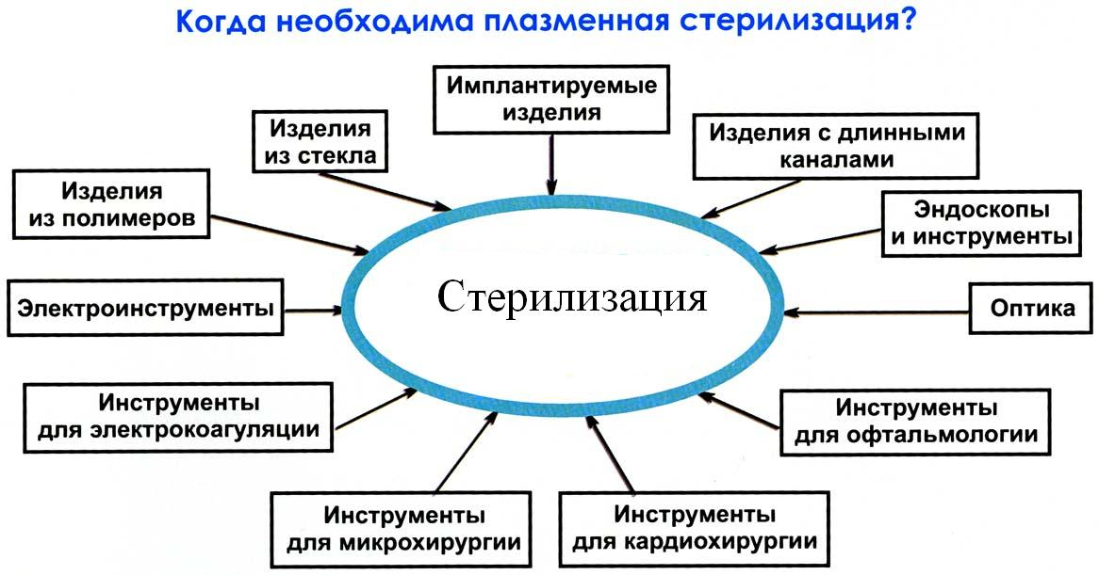

***Рис.1 Плазменная стерилизация***

1. ***Принцип действия***

Низкотемпературные плазменные стерилизаторы представляют новое поколение стерилизационного оборудования.

Стерилизация в них проводится в сухой атмосфере при температуре 36°С. В качестве стерилизующего агента используются пары водного раствора пероксида водорода и низкотемпературная плазма.

Данный метод стерилизации применяют как альтернативу низкотемпературной газовой стерилизации окисью этилена и стерилизации в нарах формальдегида. Использование окиси этилена все более и более ограничивают из-за высокой токсичности стерилизующего агента и необходимости последующей длительной вентиляции стерилизованных изделий.

К настоящему времени во всем мире проведено около 5,5 миллионов циклов плазменной стерилизации медицинских изделий.

Плазменные стерилизаторы размещают в ЦСО или в операционных блоках.

Метод плазменной стерилизации позволяет стерилизовать практически всю номенклатуру инструментов и изделий медицинского назначения, включая хирургические, травматологические, офтальмологические, стоматологические (кроме боров), микрохирургические инструменты, волоконные световоды, лазерные и световодные излучатели, электрические шнуры и кабели, электрические и электронные устройства, электрофизиологические катетеры, рукоятки инструментов, дыхательные контуры, пластиковые емкости и другие медицинские изделия, стерилизация которых при высокой температуре и влажности невозможна или не рекомендована производителями. Особенно эффективно применение данного метода для стерилизации изделий из термолабильных материалов и материалов, склонных к активной коррозии. Метод плазменной стерилизации можно использовать для стерилизации труднодоступных и подвергнутых финишной обработке поверхностей.

Плазменная стерилизация инструментов с тонкими и острыми рабочими частями позволяет уменьшить их износ и сохранить работоспособность на более длительный срок по сравнению с инструментами, стерилизуемыми в автоклавах.

Плазменный стерилизатор эффективен для стерилизации изделий, состоящих из соединенных между собой частей из разнородных по физико-химическим характеристикам материалов, например, шприцов, протезов, трансплантатов.

Плазменная стерилизация эффективна в отношении всех известных микроорганизмов, включая Gcobacillus stearothermophilus, Bacillus atrophaeus, Bacillus pumilus, Pseudomonas aeruginosa, Escherichia coli, Serratia marcescens, Candida albicans, Candida parapsilosis, Burkholderia cepacia.

На российском рынке представлены низкотемпературные плазменные стерилизаторы HMTS (производитель HumanMeditek, Республика Корея).

Принцип действия стерилизаторов HMTS состоит в следующем. Пары пероксида водорода, образовавшиеся в испарительной камере, поступают в вакуумированную стерилизационную камеру, где создают биоцндиую среду и непосредственно воздействуют на микробную флору и споры, инактивируя их. Для того чтобы за 35-36 мин обеспечить снижение концентрации микроорганизмов на 5-6 порядков достаточно создать концентрацию стерилизующего агента на уровне 0,1 мл в куб. дм объема стерилизационной камеры. Максимальная концентрация пероксида в некоторых областях камеры достигается в течение первой минуты процесса, после чего начинает медленно снижаться из-за конвекции, адсорбции поверхностями камеры и стерилизуемых изделий.

Скорость процесса низкотемпературной стерилизации зависит как от концентрации стерилизующего агента, так и от его окислительной активности. В стерилизаторах UMTS дополнительно используется бактерицидное действие активных химических радикалов, возникающих при образовании плазмы пероксида водорода под действием высоковольтного электрического разряда.

Цикл стерилизации состоит из загрузки стерилизационной камеры, начального вакууммирования камеры, автоматического впрыска стерилизационного агента и диффузионного процесса в вакууммированной камере, варьирования давления в камере во время действия плазмы, повторного вакууммирования камеры и действия плазмы, выдержки при нормальном давлении, выгрузки материала из стерилизационной камеры.

Общая продолжительность цикла стерилизации составляет 35-36 мин. Это самое короткое время цикла среди известных методов стерилизации, что позволяет сократить трудозатраты персонала, расход электроэнергии, значительно уменьшить количество однотипных инструментов, необходимых для обеспечения лечебного процесса, быстро подготовить требуемый набор медицинских изделий к следующей операции. Кроме того, значительно увеличивается число циклов стерилизации, которое можно осуществить за рабочую смену.

Сравнение стоимости стерилизации термостабильных, но легко поддающихся коррозии изделий и электронных компонентов показало, что без учета фактора экономии времени стоимость плазменной стерилизации занимает промежуточное положение между самым дорогим процессом газовой стерилизации окисью этилена и стерилизацией в парах формальдегида.

С учетом временного фактора рассматривались следующие группы медицинских изделий: изделия из полимеров, электронные компоненты, эндоскопы, инструменты с заточкой, обычные инструменты. Для всех этих групп газовая стерилизация окисью этилена оказывается самой дорогостоящей. Стерилизация в парах формальдегида для первых четырех групп изделий была более дорогой, чем плазменная стерилизация.

Текущие затраты па плазменную стерилизацию 1 закладки в стерилизаторе HMTS составляют около 200 руб. при этом стоимость самого стерилизатора НMTS, приведенная к единице полезного объема стерилизационной камеры, оказалась самой низкой из всех представленных на рынке стерилизаторов этого типа.

Метод плазменной стерилизации применяется как альтернатива низкотемпературной газовой стерилизации окисью этилена и стерилизации в парах формальдегида. Использование окиси этилена все более и более ограничивают из-за высокой токсичности стерилизующего агента и необходимости последующей длительной вентиляции стерилизованных изделий.

Стерилизация проводится в сухой атмосфере при температуре 36°С

*Процесс плазменной стерилизации :*

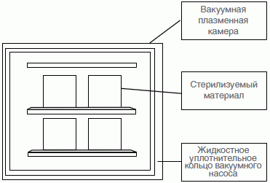

***Рис.2*** *Процесс плазменной стерилизации*

Перед стерилизацией предметы заворачивают и кладут в камеру на стеллажи, при этом с помощью механического вакуумного насоса снижается давление. Плазма образуется а сильном электрическом поле (импульсный постоянный ток).

Сразу после этого определенное количество стерилизующего пара впрыскивается в камеру стерилизатора и равномерно распространяется, заполняя все внутренние полости.

В камере расположен стеллаж (для размещения стерилизуемых предметов), который также служит в качестве электрода в процессе образования плазмы. Этот стеллаж соединен электрической цепью с источником энергии, который генерирует импульсы и вызывает возбуждение плазмы. Комбинированного действия вакуума и стерилизующей смеси на предметы, помещенные в камеру, достаточно для достижения желаемого уровня стерилизации. Во время этапа очистки профильтрованный атмосферный воздух впрыскивается в камеру и быстро удаляется. Этот процесс повторяется не менее 2 раз. Давление постоянно снижается с помощью механического вакуумного насоса.

Плазма начинает образовываться при давлении 0,1 мбар, поддержание вакуума продолжается до достижения условий стерилизации (температура около 45"С-50"С). давление снижается до 5x10г мбар. Дверь можно открыть после того, как профильтрованный атмосферный воздух снова поступает в камеру. Нагревание плазмы (до 45"С), достигаемое с помощью УФ-облу-чения, усиливает действие химического раствора, что гарантирует отсутствие токсических отходов на простерилизованных предметах. Возбуждение плазмы - это несложный процесс, который мало зависит от типа стерилизуемого материала (метал, керамическое стекло или пластмасса). Весь процесс очень прост и требует малых затрат, что позволяет сократить производственные расходы.

1. ***Циклы плазменной стерилизации***

Плазменная установка испытывалась для стерилизации полых инструментов, но она также обеспечивает оптимальную стерилизацию линейных поверхностей.

**Полые инструменты (с просветами)**

1. Предвакуум (водокольцевой вакуумный насос)
2. Глубокий вакуум (электрический вакуумный насос)
3. Стерилизация
4. Вакуум
5. Стерилизация
6. Вакуум
7. Стерилизация
8. Вакуум
9. Аэрация

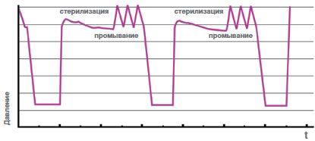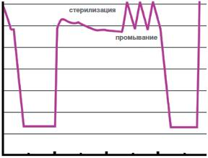

*Рис.3* ***Циклы плазменной стерилизации***

1. ***Результаты микробиологических исследований***

Благодаря биологическому тестированию мы можем утверждать, что бактериальная нагрузка эффективно снижается. Биологические индикаторы, как правило, содержат бактерии в большем количестве (большая бактериальная нагрузка), чем инфицированные медицинские инструменты. На рынке существует несколько совместимых с применением плазмы материалов, которые мы можем использовать для микробиологического и химического тестирования и для упаковки. Система SPS совместима с целым рядом этих материалов.

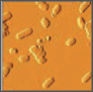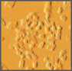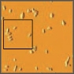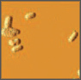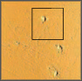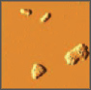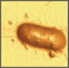

*Рис.4 Анализ на эффективность проводился с помощью стандартного набора спор Geobacillus Stearothermophilus ATCC 7953, популяция 10x6 КОЕ/полоску.*

# *Конструкция плазменных стерилизаторов*

Для производства этой установки используются самые высококлассные материалы. Для изготовления камеры, внутреннего стеллажа, корпуса и двери используют высококачественную нержавеющую сталь марки AISI 316Ti (хром-никель-молибден-титан), что гарантирует высокую производительность и высокую долговечность напорного сосуда. Каркас и внешние панели аппарата изготовлены из материалов на основе нержавеющей стали. Все внутренние части гидравлических установок, трубок и клапанов выполнены из нержавеющей стали марки 316L. Конструкция стерилизатора отражает опыт компании CISA в этой области и представляет собой эталон в данной промышленности. Камера изготовлена в виде цельного блока, она отполирована электрическим способом, показатель шероховатости Ra не превышает 0,2 микрон (зеркальная полировка электролитическим способом) и ее толщина составляет 6-8 мм. Дизайн кожуха, сваренного с помощью роботизированной технологии, обеспечивает превосходную опорную функцию. Камера выдерживает давление от абсолютного вакуума до 3,5 бар, заводские испытания при давлении 5,25 бар. Кожух прошел заводские испытания при давлении 6,44 бар.

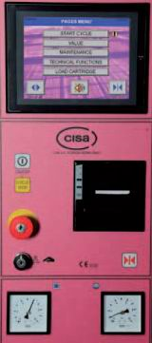

*Рис.5 Панель управления*

Панель управления имеет современный дизайн и гладкую поверхность по гигиеническим соображениям и для более легкой очистки, устанавливается на сторону загрузки (загрузочная сторона). Панель управления поставляется в комплекте с широкой 8-дюймовой (или другого размера) сенсорной панелью, встроенным принтером, диаграммным самописцем (опционально), экстренной кнопкой, кнопками управления, включая Вкл/Выкл, Стоп. Панель управления также комплектуется датчиками давления для жидкостей в системе. Для лучшего обзора и более удобного управления панель расположена на уровне глаз человека. На панели управления могут отображаться состояние цикла и сигналы тревоги, показатели давления в камере, экстренная кнопка и кнопки управления закрыванием двери. По желанию заказчика на сторону выгрузки можно установить дополнительную сенсорную панель или принтер.

* Аудиовизуальные сигналы тревоги (включая историю сигналов)
* Программа обслуживания для профилактического ухода
* Управление уровнем доступа операторов
* Калибровка и технические страницы (защищено паролем)
* Программирование новых циклов или модификация стандартного цикла (защищено паролем)
* Понятные тексты сообщений
* Открывание/закрывание двери
* Ручное управление
* Страницы с советами по устранению неисправностей
* Функция интерфейса операторов

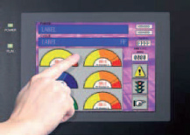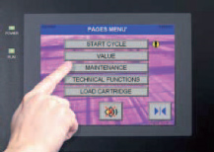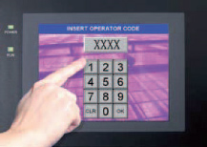

*Рис.6 Фазы цикла на сенсорной панели Начало цикла на сенсорной панели Код оператора на сенсорной панели.*

**5.1 *Дизайн и установка***

Модели различного размера произведены с соблюдением одинаковых стандартов дизайна со свободно стоящими и проходными стенками. Стерилизатор разработан в соответствии с европейскими стандартами для сосудов высокого давления, нормами безопасности и качества, включая EN14937. Аппарат оснащен двумя программируемыми логическими контроллерами (PLC) на основе микропроцессора для дополнительного контроля и безопасности и двумя датчиками давления для обеспечения лучшего функционирования и максимальной надежности. Аппарат изготовлен из высококачественного материала, что гарантирует превосходное гигиеническое функционирование и более длительный срок службы. Аппарат оснащен удобной для пользователя системой управления, и полностью соответствует требованиям по защите окружающей среды. Установка и обслуживание аппарата проводятся предельно просто и четко (не требующая специальных усилий установка с простым позиционированием на полу и подключением к основным узлам). Конструкция настолько компактна, что внешние габариты зависят лишь от емкости аппарата. Для повышения надежности используют пневматичекие рабочие клапаны, они изготовлены из нержавеющей стали, что обеспечивает длительный срок службы.

*Сенсорная панель:*

Управление сенсорной панелью позволяет отслеживать нижеперечисленные операции мониторинга.

* Фаза
* Значение давления
* Значение температуры
* Время
* Выбранный цикл
* Дата и время
* Переход на другие страницы управления и мониторинга
* Выбор ручного действия
* Наблюдение за заданным значением

*Сенсорная панель с поддержкой нескольких языков*

В установке уже инсталлированы самые распространенные в мире языки: английский, итальянский, французский, испанский, арабский, русский, португальский, немецкий, турецкий, польский, китайский, греческий, румынский, корейский, болгарский и др. - пользователи могут легко выбрать их на сенсорной панели.

Управление уровнем доступа операторов Благодаря парольной защите системы CISA, каждый оператор может иметь собственный профиль с предустановленным уровнем доступа, уровни могут быть заданы для каждого оператора с учетом различным многообразных функций. Фамилия оператора распечатывается и хранится в системе.

*Сигналы тревоги*

Аудиовизуальные сигналы тревоги предназначены для предупреждения оператора, перечень сигналов включает сигналы тревоги различных уровней с однозначным сообщением-уведомлением, сигналы тревоги устанавливаются на основе уровня важности остановки аппарата или остановки цикла или только предупреждения без влияния на рабочий цикл. Полный перечень сигналов тревоги по безопасности и оптимальному функционированию включает:

* Сигнал тревоги картриджа
* Сигнал закрытия двери
* Максимальное время фазы
* Сигнал вакуума и давления
* Отключение электроснабжения
* Сигнал дефицита воздуха
* Уменьшение заряда внутренней батареи
* Низкий/высокий температурный диапазон

Каждый звуковой сигнал тревоги отображается в печатном виде во время выполнения цикла, история таких сигналов сохраняется в памяти. В модели с двумя дверьми сигналы тревоги также отображаются на стороне выгрузки. Сигнал окончания цикла включен для того, чтобы уведомить пользователя о возможности выгрузки материалов. Опционально можно добавить регистрирующее устройство для независимых датчиков с функцией валидации и сравнения распечатанных и записанных в памяти данных.

***5.2 Программа обслуживания и ухода :***

Сенсорная панель также оснащена страницами для периодического профилактического обслуживания с целью обеспечения безопасной работы аппарата, технические страницы добавлены в систему для калибровки и управления параметрами. Технические страницы и страницы обслуживания защищены паролем: к ним имеют доступ только авторизованные лица.

*Принтер и регистрирующее устройство*

Встроенный принтер для документирования цикла обеспечивает распечатку даты и времени с указанием названия клиники, номера партии и фамилии оператора, выбранных циклов, значений параметров в различные периоды цикла, которые могут быть запрограммированы в соответствии с требованиями заказчика, поочередное отображение фаз процесса, общее время цикла и результаты цикла (действительные или недействительные), а также распечатку некоторых инструкций оператора. В случае любого сигнала тревоги, возникшего во время прохождения цикла, он регистрируется и распечатывается. Все запрограммированные заранее циклы соответствуют стандартам EN14937, и могут также выполняться оператором.

***5.3 Техническое обслуживание***

Стерилизатор сконструирован таким образом, что доступ для технического обслуживания осуществляется спереди через переднюю навесную дверь, снабженную запирательным механизмом. Компоненты установлены внутри таким образом, что гарантируется удобный доступ и хорошая раскладка для лучшего функционирования. Электрические компоненты установлены в выдвижной электрической коробке, которая запаяна для того, чтобы у Вас было меньше технических проблем, возникающих при эксплуатации открытых электрических частей, уровень электрозащиты - IP55. Работа с программой профилактического обслуживания и программой устранения неисправностей системы CISA облегчается.

***5.4 Изоляция***

Изолирующая оболочка, окружающая систему, изготовлена на станке с числовым программным управлением. Более того, степень шероховатости ее внутренней поверхности соответствует 6 классу (шлифовка) и обеспечивает превосходное прилегание прокладки. Хорошо закругленные углы предотвращают износ самой прокладки. Безопасное закрывание двери/блокировочное устройство безопасности Аппарат оснащен специальными возможностями, обеспечивающими безопасное функционирование двери:

* В моделях с двумя дверями нельзя одновременно открыть обе двери, так как блокировочное устройство безопасности защищает установку, предотвращая перекрестное заражение.
* Замок безопасности не дает двери открыться при работающем цикле.
* Цикл не начнется, если дверь(и) закрыта(ы) неплотно.
* Для безопасности оператора: закрывание двери блокируется, если на ее пути определяется препятствие.

*Характеристики защитных устройств*

В соответствии с международными и европейскими стандартами отличительной особенностью аппарата является наличие программы контроля безопасности высокого уровня с системой самотестирования для автоматической проверки.

***5.5 Сетевые системы и программное обеспечение***

Плазменный стерилизатор можно подключить к компьютеризированной управляющей системе и/или системе управления стерилизаторами. К стерилизатору можно подключать внешнюю контролирующую систему и сетевую систему NCS, при этом доступны центральный мониторинг данных, система архивации и сообщений с помощью соединения ETHERNET и передача данных в режиме реального времени.

**NCS:** система центрального мониторинга данных, архивации и сообщений при помощи интерфейса данных в режиме реального времени.   
**ITINERIS:** система управления Отделения службы централизованной стерилизации и система слежения за инструментами.   
**RMS:** система удаленного обслуживания для внешней проверки обслуживания и интерфейс.

1. ***Характеристики цикла плазменной стерилизации***

* Более высокое качество стерилизации повышает проникающую способность и эффективность
* Отсутствие токсических остатков
* Отсутствие необходимости специальной обработки просветов полых инструментов
* Абсолютная безопасность стерилизации
* Меньшие затраты на обслуживание
* Меньшие текущие затраты
* Большая устойчивость к влажности загрузки
* Большой размер камеры и камеры двух размеров
* Большая цветная сенсорная панель с поддержкой нескольких языков и большим количеством регулируемых параметров и параметров контроля

# *Применение плазменных стерилизаторов*

Плазменный стерилизатор CISA - это быстрый и простой метод, используемый для стерилизации термо- и влагочувствительного медицинского и больничного оборудования, продлевающий срок их службы. Стерилизатор может быть установлен в Отделении службы централизованной стерилизации или в любом помещении для стерилизации вместе с аналогичным оборудованием, работающим при высокой температуре.

## *8. Преимущества* *****плазменной стерилизации*****

* Энергоэффективность более чем на порядок величины выше по сравнению с имеющимися в литературе аналогами
* Простота формирования стерилизующей среды (отсутствие специальных газов, формирования потока реагентов или откачки)
* Оптимальное взаимодействие разрядного устройства с источником УФ излучения (трансформация долгоживущих ионов и молекул озона в активный короткоживущий кислород, дополнительное воздействие УФ на микроорганизмы)
* Физические принципы заложенные в процессе стерилизации позволяют масштабировать и интегрировать устройства стерилизации в различные промышленные и бытовые объекты (стерилизатор медицинского назначения, сфера услуг, бытовые приборы, биотехнология, микроэлектроника, пищевая промышленность, автомобилестроение и т.д.)
* Простота конструкции устройства и технологии стерилизации позволяет использовать его как в стационарных, так и в полевых условиях.
* Экологичность. Процесс стерилизации не нуждается в использовании каких-либо реагентов и не требуется утилизация отходов. Использование воздуха в процессе стерилизации не сопровождается образованием заметного количества каких-либо вредных соединений кислорода или азота.
* Возможность нанесения биосовместимых, бактерицидных, износостойких покрытий (при использовании дополнительного модуля с экспресс-откачкой), а также снятие покрытий и следов жира.
* Возможность дезинфицировать изделия из различных материалов: металлические инструменты, изделия из тканных и нетканных материалов, а также изделий из термолабильных полимеров (катетеров, светодиодов и др.).
* Безопасность и удобство эксплуатации. Процесс проводится в

замкнутом, герметичном объеме с автоматическим выходом на режим и контролем уровня воздействия.

* Универсальный стерилизатор для большинства типов медицинских изделий.
* Мобильность и оперативность стерилизации.
* Простое управление с помощью русифицированного дисплея и интерфейса.
* Не требует специального помещения.
* Питание от однофазной электрической сети 220 В.

## *9. Перспективы*

Физические принципы, заложенные в процессе стерилизации, позволяют масштабировать и интегрировать устройства стерилизации в различные промышленные и бытовые объекты (стерилизатор медицинского назначения, сфера услуг, бытовые приборы, биотехнология, микроэлектроника, пищевая промышленность , автомобилестроение и т.д.).

Простота конструкции устройства и технологии стерилизации позволяет использовать его как в стационарных, так и в полевых условиях.

Метод плазменной стерилизации применяется как альтернатива низкотемпературной газовой стерилизации окисью этилена и стерилизации в парах формальдегида. Использование окиси этилена все более и более ограничивают из-за высокой токсичности стерилизующего агента и необходимости последующей длительной вентиляции стерилизованных изделий.

Установка позволяет проводить экспресс-стерилизацию в условиях как амбулаторной, так и стационарной медицинской помощи.

***Выводы***

*Плазменная стерилизация* -- *самый современный метод стерилизации, который широко применяют в крупных госпиталях и клиниках мира.* Только в американских клиниках за прошлый год проведено 1,5 млн циклов плазменной стерилизации.

Метод плазменной стерилизации применяется как альтернатива низкотемпературной газовой стерилизации окисью этилена и стерилизации в парах формальдегида. Использование окиси этилена все более и более ограничивают из-за высокой токсичности стерилизующего агента и необходимости последующей длительной вентиляции стерилизованных изделий. Процесс стерилизации не нуждается в использовании каких-либо реагентов и не требуется утилизация отходов. Использование воздуха в процессе стерилизации не сопровождается образованием заметного количества каких-либо вредных соединений кислорода или азота.

Плазменные стерилизаторы позволяют решать широкий круг задач, стоящих при родовспоможении и оказании медицинской помощи новорожденным и матерям.

Дополнительные преимущества использования плазменных стерилизаторов в родильных домах заключаются в простоте монтажа, наладки и использования этого типа стерилизационного оборудования.

Метод плазменной стерилизации позволяет стерилизовать практически всю номенклатуру инструментов и изделий медицинского назначения, включая хирургические, травматологические, офтальмологические, стоматологические (кроме боров), микрохирургические инструменты, волоконные световоды, лазерные и световодные излучатели, электрические шнуры и кабели.

***Литература***

* 1. http://medprom.ru/medprom/288526
  2. http://www.vinar.ru/publication/sovrem_technologii/
  3. Основы инфекционного контроля: Практическое руководство/ Американский международный союз здравоохранения. Пер. с англ., 2-е изд. - М.: Альпина Паблишер, 2003. - 478 с.
  4. Абрамова И.М. Пути оптимизации способов и средств предстерилизационной очистки, стерилизации и методов их контроля // Актуальные проблемы дезинфектологии в профилактике инфекционных и паразитарных заболеваний. Материалы Всероссийской научной конференции, посвященной 100-летию со дня рождения В.И.Вашкова / Под ред. М.Г.Шандалы. - М: ИТАР-ТАСС, 2002. -С. 31-37.
  5. Руководство по инфекционному контролю в стационаре. Пер.с англ. / Под ред. Р.Венцеля, Т.Бревера, Ж-П.Бутцлера. - Смоленск: МАКМАХ, 2003. - 272 с.